
Stichting ZorgSaam Twenterand Projecten
Burgemeester Koetjestraat 2,
7681 ZP Vroomshoop, tel. 0546-727515

contact@sztprojecten.nl

Datum ontv.: Mdw.: Vrijw.: Toestelnr:

Aanvraagformulier Personenalarmering Twenterand.

Formulier svp volledig invullen en ondertekenen en inleveren bij één van de Zorginformatie•punten of
toesturen/mailen naar bovenstaand adres.
Niet volledig ingevulde formulieren worden geretourneerd.

- Gegevens aanvrager:
Achternaam (+ evt. meisjesnaam): | ☐ man ☐ vrouw
Voorletters:

Geboortedatum:

Woonadres:

Postcode en Woonplaats:

Telefoonnummer:

E-mailadres van aanvrager:

Indien van toepassing: | Naam partner:  Geboortedatum partner:  2e zender nodig voor partner? ☐ ja ☐ nee
Huisarts:

Gevestigd te:

Telefoonnummer huisarts:

Extra opties bij uw aansluiting, zie blad 5 (geef hieronder aan indien van toepassing):
(prijzen vindt u in de flyer of op onze website)
☐ Onyx halszender ☐ Onyx polszender
☐ Valdetector Vibby Oak ☐ Easy Press
☐ Trekkoord voor badkamer ☐ Cair contact deur/raamsensor
☐ Abonnement woningtoegang (sleutelkluis) ☐ Extra spraak-/luister station (bovenverdieping)
- Contactpersonen.
Vul 3 contactpersonen in, die in geval van nood door de alarmcentrale gebeld kunnen worden en naar u toe kunnen komen (bv. familie, buren, vrienden). Deze contactpersonen moeten binnen ca. 15 minuten bij u aanwezig kunnen zijn en toegang kunnen hebben tot uw woning.
Naam contactpersoon 1:

Adres:

Postcode en Woonplaats:

Telefoonnr. + evt. mobiel nr.

Relatie tot aanvrager:

Naam contactpersoon 2:
Adres:

Postcode en Woonplaats:

Telefoonnr. + evt. mobiel nr.

Relatie tot aanvrager:

Naam contactpersoon 3: | M / V
Adres:

Postcode en Woonplaats:

Telefoonnr. + evt. mobiel nr.

Relatie tot aanvrager:

- Reden van aanvraag.
☐ preventief ☐ medisch ☐ veiligheid ☐ anders

Toelichting: ……….

Gebruik van medicijnen/hulpmiddelen:
Indien van belang: vindplaats medicijnen:

- Afspraak voor plaatsing van het toestel.
Voor het komen plaatsen van het personenalarmeringstoestel, maken wij vooraf telefonisch een afspraak met u. Mocht het nodig zijn, dat wij hiervoor iemand anders dan u zelf benaderen, vermeld dan hier naam en telefoonnummer van deze persoon:
Naam: | Telefoonnummer:

- Technische gegevens telefoonlijn.
Het personenalarmeringstoestel kan worden aangesloten op uw vaste lijn of uw mobiele telefoon (tegen € 1,50 meerprijs).
Voor aansluiting op mobiele telefoon hebben wij extra van u nodig:
Een abonnement van Vodafone met telefonie en 3 Giga Byte Databundel. Dat is nodig voor de
verbindingsopbouw met de alarmcentrale. Het 06-nummer wordt gebruikt voor de doormeldingen
en is verder niet te gebruiken.
Let op: Mag uitsluitend een abonnement van Vodafone zijn (van andere provider werkt niet)
Prijsindicatie voor abonnement en aansluitkosten:
Abonnement: Start M5G 3000 MB en 150 minuten en onbeperkt SMS € 14,00 per maand
Bundel Beperkt Internet Blok € 0,00 per maand
Aansluitkosten € 25,00 eenmalig
Looptijd 2 jaar en daarna opzegging per maand mogelijk.
(informeer bij Vodafone naar de huidige prijzen)
Lever de werkzame Simkaart met een uitgeschakelde pincode in bij het Zorginformatiepunt van
ZorgSaam Twenterand, daarna kan uw toestel worden aangemeld bij de alarmcentrale en het toestel
worden geprogrammeerd en geplaatst.

Tevens moet er een VRIJ stopcontact zijn, (voor aansluiting op uw vaste telefoonlijn in de buurt van uw telefoonaansluiting of internet-modem.) Dit mag ook een vrije plaats in een degelijke stekkerdoos zijn, waar continu stroom op staat.

- Betaling.
De kosten voor personenalarmering worden door ons via een automatische incasso afgeschreven van uw bankrekening. Daarom vragen wij u onderstaande gegevens in te vullen:
Naam betaler/rekeninghouder:

Adres:

Postcode en Woonplaats:

Telefoonnummer:

E-mailadres van rekeninghouder:

IBAN rekeningnummer:

BIC van de bank:

- Wordt er in uw woning gerookt ?
In het belang van onze medewerker die bij u het personenalarmeringstoestel komt plaatsen, willen wij graag vooraf weten of er in uw woning wordt gerookt.
☐ NEE, in mijn woning wordt niet gerookt.
☐ JA, in mijn woning wordt gerookt; zie in dat geval de bijlage op pagina 6 van dit formulier.

- Handtekening van de aanvrager,
of diens gemachtigde:

Indien aanvrager niet zelf ondertekent, dan s.v.p. hieronder naam en adresgegevens van de gemachtigde vermelden, alsmede zijn/haar relatie tot aanvrager.
Naam en relatie tot aanvrager:
Adres, postcode, woonplaats:

NB: Voor vergoeding vanuit de ziektekostenverzekering raden wij u aan uw verzekering te bellen.

PERSONENALARMERING
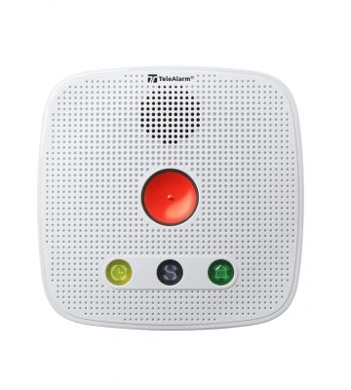

GELEVERD MET:

STANDAARD HALS- OF POLSZENDER OF ONYX HALS- OF POLSZENDER
(tegen meerprijs)

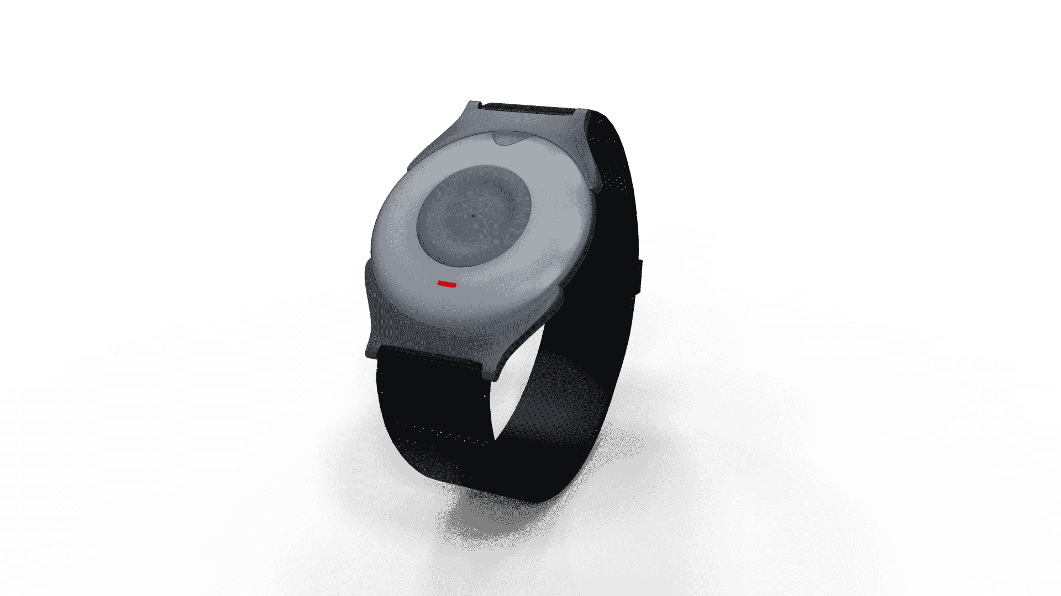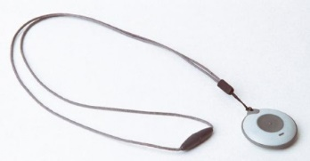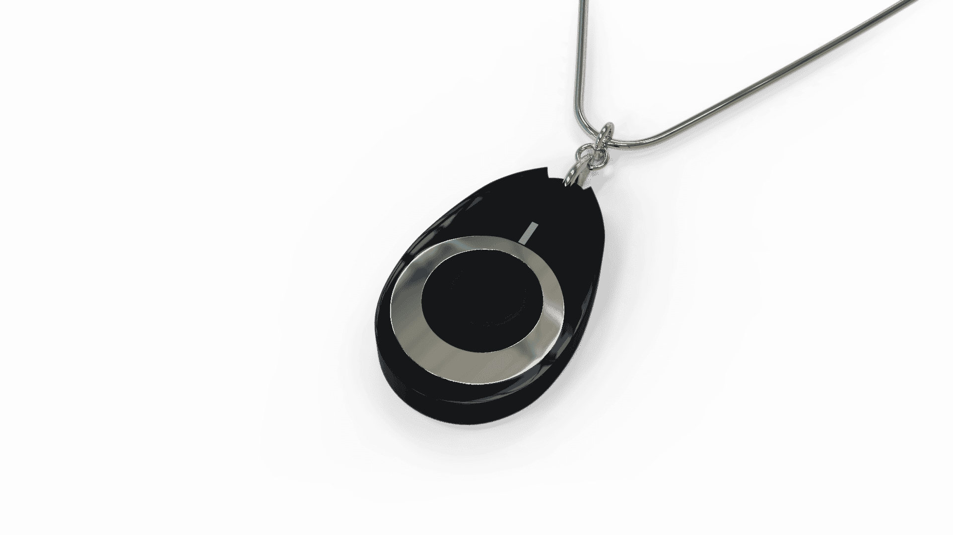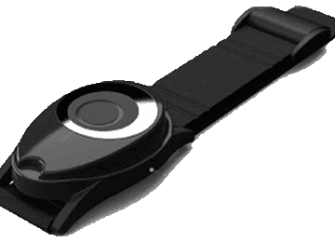

OF VALDETECTOR
De Vibby OAK valdetector is uitgerust met een noodoproepknop en een automatische
alarmactivering als er een zware val plaatsvindt. De Vibby OAK is ook een draadloze
zender verbonden met het personenalarmtoestel (tegen meerprijs).


TEVENS LEVERBAAR SLEUTELKLUIS
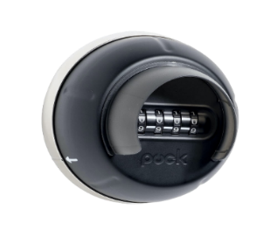

LifeWatcher Puck Keysafe is een sleutelkluis met het Nederlandse SKG politiekeurmerk veilig wonen. Eventueel leverbaar met een wandbeugel (tegen meerprijs)

BIJLAGE BIJ AANVRAAG PERSONENALARMERING:
Wordt er in uw woning gerookt ?

Indien JA,
Dan verzoeken wij u vriendelijk, om deze bijlage van het aanvraagformulier los te maken en te bewaren, en onderstaande regels toe te passen, op de dag dat onze medewerker bij u het alarmeringstoestel komt plaatsen. Dit in het belang van onze medewerker.
Mocht u zich niet aan onderstaande regels houden, dan kan onze medewerker besluiten de afspraak te annuleren en niet tot plaatsing van het alarmeringstoestel over te gaan.


- Twee uur voorafgaand aan de afspraak voor plaatsing van het alarmeringstoestel, wordt er in de woning niet gerookt.
- Twee uur voorafgaand aan de afspraak voor plaatsing van het alarmeringstoestel, wordt de woning geventileerd.
- Tijdens werkzaamheden met betrekking tot plaatsing van of onderhoud aan het alarmeringstoestel, waarbij onze medewerker in de woning aanwezig is, wordt er niet gerookt.

Met dank !

